Moodle
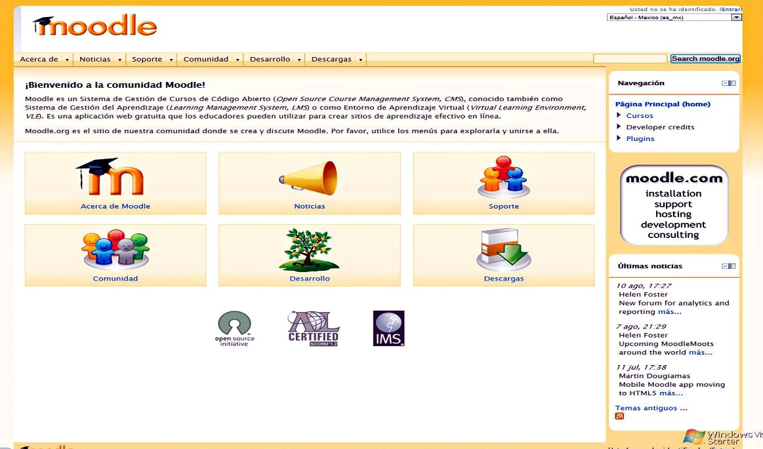
Moodle es un software diseñado para ayudar a los educadores a crear cursos en línea de alta calidad y entornos de aprendizaje virtuales. Tales sistemas de aprendizaje en línea son algunas veces llamados VLEs (Virtual Learning Environments) o entornos virtuales de aprendizaje.
La palabra Moodle originalmente es un acrónimo de Modular Object-Oriented Dynamic Learning Environment (Entorno de Aprendizaje Dinámico Orientado a Objetos y Modular).
Una de las principales características de Moodle sobre otros sistemas es que está hecho en base a la pedagogía social constructivista, donde la comunicación tiene un espacio relevante en el camino de la construcción del conocimiento. Siendo el objetivo generar una experiencia de aprendizaje enriquecedora.
Las características generales de la plataforma educativa Moodle son:
- Promueve una pedagogía constructivista social (colaboración, actividades, reflexión crítica, etc.).
- Es apropiada para el aprendizaje en línea y para complementar el aprendizaje presencial.
- Tiene una interfaz de navegación sencilla, ligera y eficiente.
- La mayoría de las áreas de introducción de texto (recursos para agregar información, recursos para proponer actividades) pueden ser editadas usando un editor HTML tan sencillo como cualquier editor de texto.
- Un profesor tiene control total sobre todas las opciones de un curso.
- Permite elegir entre varios formatos de curso: semanal, por temas, pestañas, menú, social, entre otros.
- Ofrece una serie de actividades para los cursos: consulta, tarea, diálogo, chat, foro, glosario, wiki, cuestionario, reunión, entre otros.
- Todas las calificaciones para los foros, diarios, cuestionarios y tareas pueden verse y descargarse como un archivo con formato de hoja de cálculo o archivo de texto.
- Crea un registro completo de los accesos del usuario. Se dispone de informes de la actividad de cada estudiante, con gráficos y detalles sobre su paso por cada módulo (último acceso, número de veces que lo ha leído) así como también de una detallada "historia" de la participación de cada estudiante, incluyendo mensajes enviados, entre otras.
- Integración del correo. Pueden enviarse al correo electrónico copias de los mensajes enviados a un foro, los comentarios de los profesores, etc. en formato HTML o de texto.
- Los profesores pueden definir sus propias escalas para calificar.
- Los cursos se pueden empaquetar en un único archivo zip utilizando la función de Copia de seguridad, la cual puede ser restaurada en cualquier servidor.
Creación de Moodle
Moodle fue diseñado por Martin Dougiamas de Perth, Australia Occidental, quien basó su diseño en las ideas del constructivismo en pedagogía, que afirman que el conocimiento se construye en la mente del estudiante en lugar de ser transmitido sin cambios a partir de libros o enseñanzas y en el aprendizaje colaborativo. Un profesor que opera desde este punto de vista crea un ambiente centrado en el estudiante que le ayuda a construir ese conocimiento con base en sus habilidades y conocimientos propios en lugar de simplemente publicar y transmitir la información que se considera que los estudiantes deben conocer. La palabra Moodle era al principio un acrónimo de Modular Object-Oriented Dynamic Learning Environment (Entorno de Aprendizaje Dinámico Orientado a Objetos y Modular), lo que resulta fundamentalmente útil para programadores y teóricos de la educación. También es un verbo que describe el proceso de deambular perezosamente a través de algo, y hacer las cosas cuando se te ocurre hacerlas, una placentera chapuza que a menudo te lleva a la visión y la creatividad. Las dos acepciones se aplican a la manera en que se desarrolló Moodle y a la manera en que un estudiante o profesor podría aproximarse al estudio o enseñanza de un curso en línea. Todo el que usa Moodle es un Moodler.
Moodle para ser instalado necesita:
Requerimientos del Software:
El paquete de instalación completo contiene un servidor web llamado Apache, además de la Base de Datos MySQL y el programa PHP que necesita Moodle.
Requerimientos del Hardware
- Espacio de disco: 200 MB para el código de Moodle, más cuanto Usted necesite para almacenar sus materiales. 5GB es probablemente el absolutamente mínimo realista para correr un sitio de producción.
- Procesador: 1GHz (mínimo), se recomienda 2GHZ doble núcleo o más.
- Memoria: 512 (mínimo), 1GB o más es fuertemente recomendado
Aula virtual por excelencia utilizada en múltiples ámbitos. Es un paquete de software para la creación de cursos y sitios Web basados en Internet para dar soporte a un marco de educación social constructivista. Pese a necesitar un servidor para alojarlo, existen servicios en Internet que lo ofrecen de forma gratuita.

